Содержание

- План-схемы образовательного учреждения.

1. Район расположения образовательного учреждения, пути движения транспортных средств и детей (обучающихся, воспитанников).
2. Организация дорожного движения в непосредственной близости от образовательного учреждения с размещением соответствующих технических средств организации дорожного движения, маршруты движения детей и расположение парковочных мест.
3. Пути движения транспортных средств к местам разгрузки/погрузки и рекомендуемые безопасные пути передвижения детей по территории образовательного учреждения.

Общие сведения

Муниципальное бюджетное дошкольное образовательное учреждение «Покровско-Урустамакский детский сад» Бавлинского муниципального района Республики Татарстан____________________________
(полное наименование образовательного учреждения)

Юридический адрес: 423942, Республика Татарстан, Бавлинский район,
с. Покровский Урустамак, ул.Советская, 61В_____________________________
Фактический адрес: 423942, Республика Татарстан, Бавлинский район,
с. Покровский Урустамак, ул.Советская, 61В_____________________________

Руководители образовательного учреждения:
Заведующий (руководитель) Горбунова Татьяна Васильевна 8(85569) 3-25-66
(фамилия, имя, отчество) (телефон)

Заместитель директора
по учебной работе
(фамилия, имя, отчество) (телефон)

Заместитель директора
по воспитательной
работе
(фамилия, имя, отчество) (телефон)

Ответственные работники муниципального органа образования:

Начальник МКУ
«Отдел образования БМР РТ» Ганиева Дарина Зайтуновна 8(85569) 5-45-12
(фамилия, имя, отчество) (телефон)

Ответственный от Госавтоинспекции:

И.о. начальника ОГИБДД Р.Ф.Галиев 8 (85569) 5-57-19
( фамилия, имя, отчество) (телефон)

Ответственный за мероприятия по профилактике детского травматизма:

Заместитель начальника по воспитательной работе С.Н. Мухаметзянова 8(85569) 5-31-47
( фамилия, имя, отчество) (телефон)

Руководитель или ответственный работник дорожно-эксплуатационной
организации, осуществляющей содержание улично-дорожной сети (УДС)∗ :
Глава Покровско-Урустамакского сельского поселения Б.А.Безенов 8(85569) 3-25-11

Руководитель или ответственный работник дорожно-эксплуатационной
организации, осуществляющей содержание технических средств
организации дорожного движения (ТСОДД)*:
Глава Покровско-Урустамакского сельского поселения Б.А.Безенов
8(85569) 3-25-11

Количество учащихся 35
Наличие уголка по БДД имеется, 1 этаж
(если имеется, указать место расположения)
Наличие кабинета по БДД имеется,
(если имеется, указать место расположения)
Наличие автогородка (площадки) по БДД нет

Наличие автобуса в образовательном учреждении нет
(при наличии автобуса)

Время пребывания детей в образовательном учреждении: 7⁰⁰ – 17³⁰

Телефоны оперативных служб:
5-57-19 – начальник ОГИБДД

I. План-схемы образовательного учреждения
1. Район расположения образовательного учреждения, пути движения транспортных средств и детей (обучающихся, воспитанников)

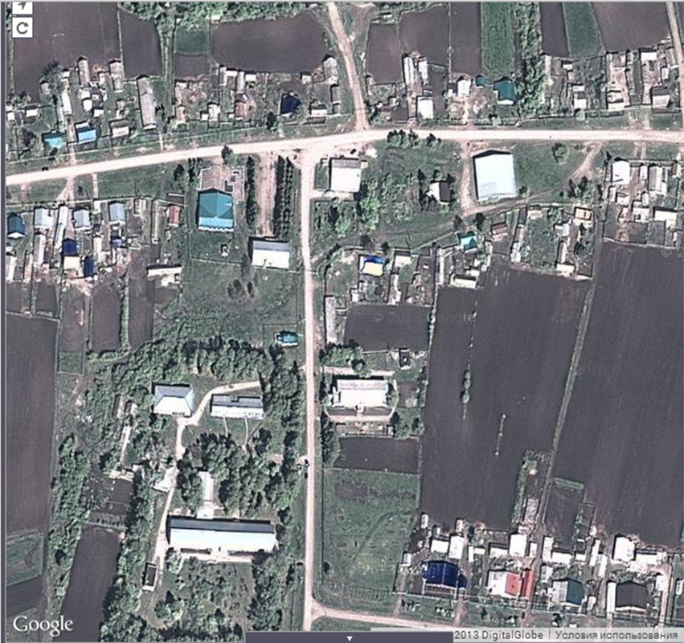
Правление СПК Колос»
Мастерские
Интернат
СДК
Магазин
МБОУ «П-УСОШ»
МБДОУ««Родничок»
МБОУ «Татарско-Тумбарлинская СОШ»

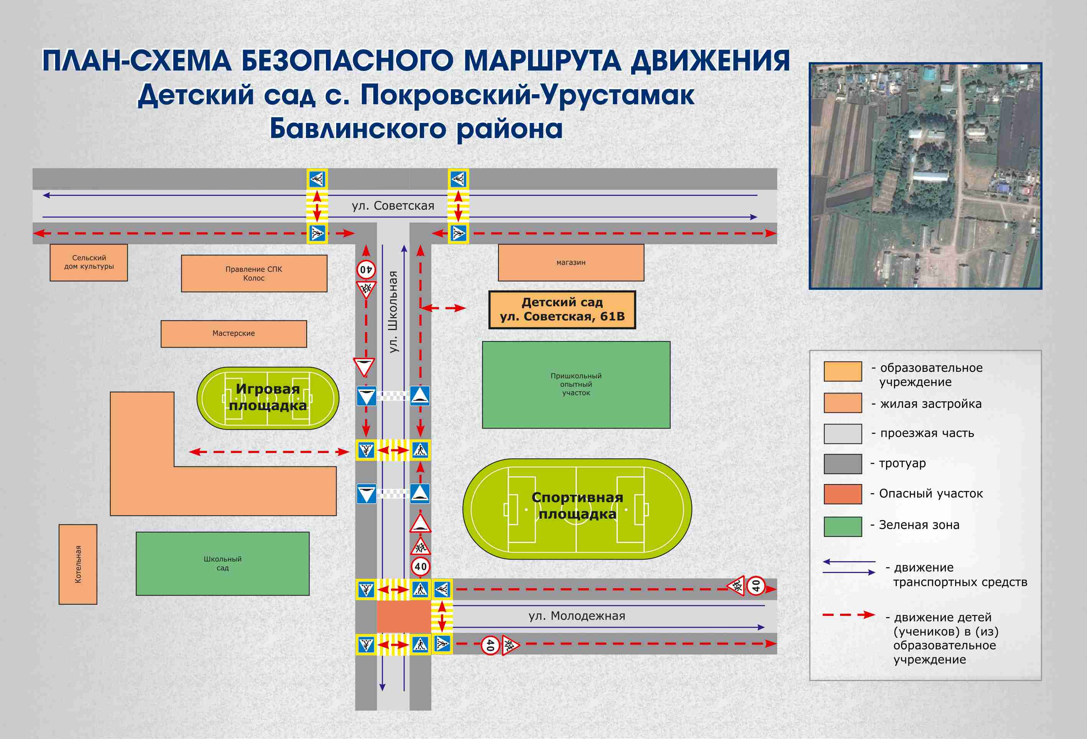

∗ Дорожно-эксплуатационные организации, осуществляющие содержание УДС и ТСОДД, несут ответственность в соответствии с законодательством Российской Федерации (Федеральный закон «О безопасности дорожного движения» от 10 декабря 1995 г. № 196-ФЗ, Кодекс Российской Федерации об административных правонарушениях, Гражданский кодекс Российской Федерации).

